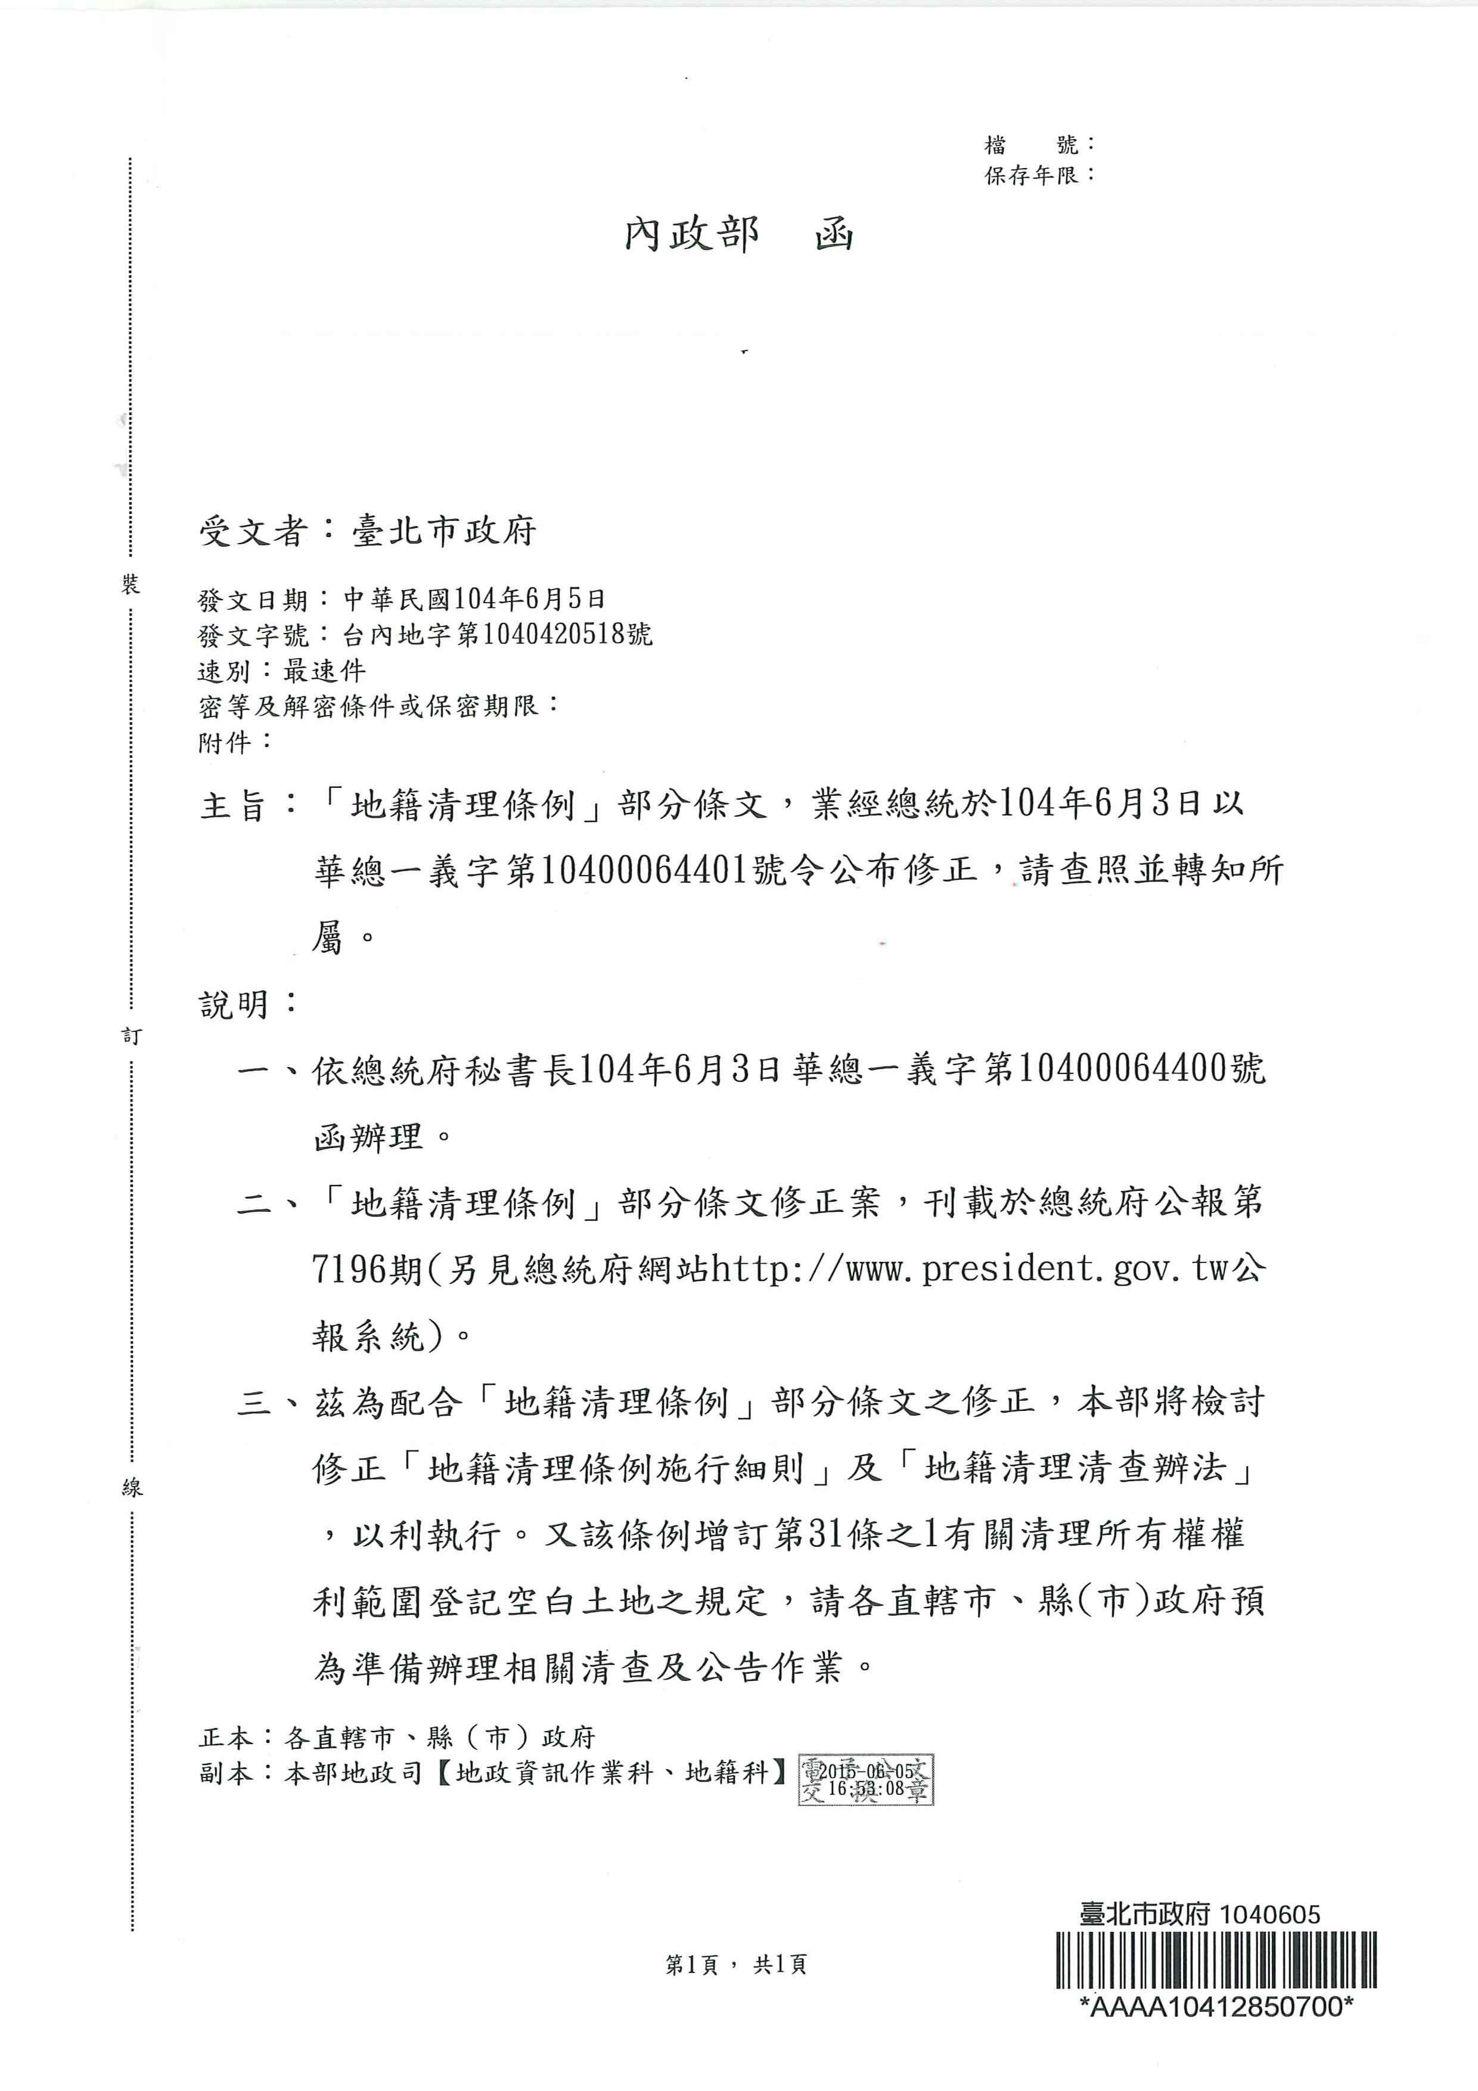
中華民國地政士公會全國聯合會 法令轉知 | 中華民國104年6月17日  全地公(7)字第1047452號  (e：1047179)

總統令 | 中華民國104年6月3日  華總一義字第10400064401號
茲增訂地籍清理條例第三十一條之一條文；並修正第十四條、第十五條及第四十三條條文，公布之。
總 統 馬英九
行政院院長 毛治國
內政部部長 陳威仁
地籍清理條例增訂第三十一條之一條文；並修正第十四條、第十五條及第四十三條條文
中華民國104年6月3日公布
第十四條 直轄市或縣（市）主管機關應於國庫設立地籍清理土地權利價金保管款專戶，保管代為標售或代為讓售土地之價金。
直轄市或縣（市）主管機關應將代為標售或代為讓售土地價金，扣除百分之五行政處理費用、千分之五地籍清理獎金及應納稅賦後，以其餘額儲存於前項保管款專戶。
權利人自專戶儲存之保管款儲存之日起十年內，得檢附證明文件向直轄市或縣（市）主管機關申請發給土地價金；經審查無誤，公告三個月，期滿無人異議時，按代為標售或代為讓售土地之價金扣除前項應納稅賦後之餘額，並加計儲存於保管款專戶之實收利息發給之。
前項權利人已死亡者，除第十九條及第二十六條規定之土地外，得由部分繼承人於前項申請期限內按其應繼分申請發給土地價金。
第三項期間屆滿後，專戶儲存之保管款經結算如有賸餘，歸屬國庫。
地籍清理土地權利價金保管款之儲存、保管、繳庫等事項及地籍清理獎金之分配、核發等事項之辦法，由中央主管機關定之。
第十五條 依第十一條規定代為標售之土地，經二次標售而未完成標售者，由直轄市或縣（市）主管機關囑託登記為國有。
前項登記為國有之土地，權利人自登記完畢之日起十年內，得檢附證明文件向直轄市或縣（市）主管機關申請發給土地價金；經審查無誤，公告三個月，期滿無人異議時，依該土地第二次標售底價扣除應納稅賦後之餘額，並加計自登記國有之日起儲存於保管款專戶之應收利息發給。所需價金，由地籍清理土地權利價金保管款支應；不足者，由國庫支應。
前項權利人已死亡者，除第十九條及第二十六條規定之土地外，得由部分繼承人於前項申請期限內按其應繼分申請發給土地價金。
第三十一條之一 土地總登記時登記名義人登記之所有權權利範圍空白且現仍空白者，除依原始登記原因證明文件或其他足資證明之資料，得由登記機關逕為辦理更正登記者外，由權利人於申請登記期間內，申請更正登記。
前項權利人為數人者，得經權利人過半數之同意，由權利人之一，申請更正登記。
未依前二項規定申請權利範圍空白之更正登記者，由登記機關依下列原則計算新權利範圍，並公告三個月，期滿無人異議，逕為更正登記：
一、登記名義人為一人者，為該權利範圍空白部分之全部。
二、登記名義人為數人者，按其人數均分該權利範圍空白部分。
前項所稱權利範圍空白部分，為權利範圍全部扣除已有登記權利範圍部分之餘額。
第三項公告期間異議之處理，準用第九條規定辦理。
依第一項至第三項規定辦理更正登記，無須經他項權利人之同意，且不受限制登記之影響。
第四十三條 本條例施行日期，由行政院定之。
本條例修正條文自公布日施行。

